 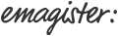 o “LA FIRALAT” 
ESTIMAD@ AMIG@:
Le hago llegar la información solicitada: Si tiene alguna duda hágamelo saber para poder atenderle.
DR. MAURICIO ALVA MORENO (Vicerrector de UNIVERSIDAD ABIERTA DE TLAXCALA, A. C.) Nextel: (01-449) 2427138
Presidente de la AGENCIA PROMOTORA DE EDUCACIÓN INTERNACIONAL UNIVERSITARIA (LA APEIU), le ofrece el DOCTORADO EN EDUCACIÓN bajo las siguientes condiciones y requisitos:
PERIODOS DE INSCRIPCIÓN
- PARA INICIAR EN ENERO debe inscribirse ANTES DEL TERCER VIERNES DEL MES DE ENERO.
- PARA INICIAR EN JULIO debe inscribirse ANTES DEL TERCER VIERNES DEL MES DE JUNIO.
  - El horario de entrega de documentos e inscripción es: De lunes a Sábado de 10 a 13:50 hrs.
  - Vacaciones Administrativas:
    - del tercer viernes de diciembre al 2 de Enero).
    - Los asuetos que marque el calendario oficial de la federación.
    - Y los días marcados por la Ley Federal del trabajo
  - http://www.dias-festivos-mexico.com.mx/mexico-2020/
- NOTA: El calendario de la APEIU es independiente al de cada una de las universidades que promovemos.

DOCTORADO EN EDUCACIÓN
2. DOCTORADO EN EDUCACIÓN | Apeiu (wixsite.com)
CONFORME A LAS SIGUIENTES INDICACIONES

IMPARTIDO POR LA UNIVERSIDAD ABIERTA DE TLAXCALA, A. C. COMO
A CONTINUACIÓN, SE EXPLICAN LAS CONDICIONES, COSTOS Y REQUISITOS:
VALIDEZ JURÍDICA
El DOCTORADO EN EDUCACIÓN está incorporado a la Secretaría de Educación Pública del Estado de Tlaxcala, México., según Acuerdo de Reconocimiento de Validez Oficial de Estudios (RVOE-INCORPORACIÓN) No. DIREESD/091204/95 de fecha 9 de diciembre del 2004.
TAMBIÉN ESTÁ REGISTRADO ANTE LA DIRECCIÓN GENERAL DE PROFESIONES DE LA SECRETARÍA DE EDUCACIÓN PÚBLICA FEDERAL CON LA CLAVE: DGP241603
Es decir: Forma parte del Sistema Educativo Nacional y por lo tanto su Validez Jurídica es en toda la Nación Mexicana y en cualquier parte del Mundo de acuerdo a los tratados internacionales firmados por el Gobierno de la República Mexicana.

VALIDEZ JURÍDICA
TODA LA REPÚBLICA MEXICANA | CUALQUIER PARTE DEL MUNDO
Sistema Educativo Nacional | Tratados Internacionales firmados por el Gobierno de la República Mexicana

EXPLICACIÓN DEL SISTEMA A DISTANCIA
- El sistema de Universidad Abierta de Tlaxcala es a Distancia, es decir: Usted estudia desde cualquier parte del mundo y en sus propios horarios a través de internet.
- Es importante que no se confunda: Con nosotros sí va a estudiar y aprender lo mismo que en el sistema tradicional (presencial), la diferencia es que no tiene que ir físicamente, ni en ciertos horarios a la universidad.
- En otras palabras: Le vamos a preparar tan bien como en cualquier otra universidad que también cuente como nosotros con Reconocimiento de Validez Oficial de Estudios.
- PROCESO DEL SISTEMA:
  - El Aspirante a alumno debe solicitar su clave de autorización de Precios con PROMOCIÓN o “LA FIRALAT” (Fuerza Intelectual de la Razón Latina) al WhatsApp (00 52) 4492427138 con su servidor Dr. Mauricio Alva Moreno. Llamar al (00 52) 4492427138
  - Ya con su clave, debe llenar su formato de Solicitud de Inscripción y hacerla llegar junto con la Documentación requerida a la Universidad Abierta de Tlaxcala, A. C. (al domicilio de la APEIU, señalado más adelante)
  - Una vez completa la Documentación, el Departamento de Recepción de Documentación, le Notifica; Más adelante en este mismo documento le proporcionamos los datos bancarios para que pueda realizar sus pagos correspondientes al precio autorizado.
  - Una vez Completa su Documentación, y pagada su Inscripción y primera mensualidad, el Departamento de Control Escolar le hace llegar las Guías Programáticas de cada materia por vía e mail (cuestionario y ejercicios).

    - Las Guías Programáticas de cada materia. Consisten en un Cuestionario y Ejercicios a contestar y ejecutar por el Alumno, mismas que serán evaluadas y calificadas por su Asesor en base a la veracidad y profundidad de investigación que demuestre el Alumno al contestarlas.
    - El alumno acredita las materias correspondientes a cada semestre y así avanza de grado.
    - El alumno una vez que ha acreditado la totalidad de las Materias de su DOCTORADO EN EDUCACIÓN, debe iniciar su trámite de Titulación que consiste en:
      - Tramitación de su Certificado Total de Materias.
      - Acreditación de su Tesis Profesional para la obtención del Grado (Título de DOCTORADO EN EDUCACIÓN.
      - Presentación del Examen Grado (Es presencial en las instalaciones de la Universidad Abierta de Tlaxcala, A. C., en la ciudad del mismo nombre en la República Mexicana. Esta es la única ocasión en que tiene la obligación de presentarse físicamente y en persona en las instalaciones de su Universidad Abierta de Tlaxcala, A. C.).
VENTAJAS
- La Influenza AH1N1, o COVI19, marchas y secuestros no afectan el rendimiento y aprovechamiento de nuestros alumnos.
- Flexibilidad de horarios y compatibilidad de estudios con otras tareas: Respeta la organización del tiempo, propicia la vida familiar y es compatible con las obligaciones laborales.
- El estudiante organiza su período de estudio por sí mismo, lo cual requiere cierto grado de autodisciplina.
- Puede acceder a este tipo de educación independientemente del país donde resida o se encuentre.
- Es para cualquier persona que tenga el Grado de Maestría y Aplica para cualquier tipo de Licenciatura y/o Maestría.
• En su UNIVERSIDAD ABIERTA DE TLAXCALA, A. C., se le prepara para adquirir el Grado Académico (Título) y Cédula de Doctorado en Educación expedida por la Dirección General de Profesiones de la Secretaría de Educación Pública de la República Mexicana, exactamente igual a todas las Universidades que también cuentan con Reconocimiento de Validez Oficial de Estudios (Incorporación). En el caso de los extranjeros o quienes viven en el extranjero la SEP Federal, no les extiende Cédula de Doctorado, toda vez que se trata de un documento exclusivo para quienes residen en la República Mexicana con permiso para trabajar de acuerdo a la legislación migratoria; En su caso se les extiende su Grado de Doctorado en Educación (Título), debidamente Apostillado, para que pueda realizar sus trámites de revalidación o reconocimiento de Estudios hechos en la República Mexicana ante la autoridad educativa del país en que reside; para mayor información puede acudir al Consulado o Embajada Mexicana en el país donde reside, o preguntar directamente ante la Autoridad Educativa del país donde radica.
REQUISITOS
- No olvide inscribirse en tiempo y forma.
- Le recuerdo las fechas de inscripción:
  - PARA INICIAR EN EL CICLO ESCOLAR ENERO-JUNIO debe inscribirse ANTES DEL TERCER VIERNES DEL MES DE DICIEMBRE.
  - PARA INICIAR EN JULIO debe inscribirse ANTES DEL TERCER VIERNES DEL MES DE JUNIO.
  - El horario de entrega de documentos e inscripción es: De lunes a Sábado de 10 a 13:50 hrs.
  - Vacaciones Administrativas:
    - del tercer viernes de diciembre al 2 de Enero).
    - Los asuetos que marque el calendario oficial de la federación.
    - Y los días marcados por la Ley Federal del trabajo
- http://www.dias-festivos-mexico.com.mx/mexico-2020/
- DIRECCIÓN DE ENTREGA PARA SER BENEFICIADOS POR LA PROMOCIÓN Y ASISTENCIA DE LA AGENCIA PROMOTORA DE EDUCACIÓN INTERNACIONAL UNIVERSITARIA:
- DIRECCIÓN PARA LA RECEPCIÓN DE DOCUMENTACIÓN CON DERECHO A BECA:
  - APEIU (Agencia Promotora de Educación Internacional Universitaria).
DR. MAURICIO CARLOS ALFONSO ALVA MORENO
  - Calle los Jarales No. 210 ( entre el Cardo y las Palmas)
  - Campestre la Herradura / C.P. 20100
  - Aguascalientes, Aguascalientes, MÉXICO
  - TELÉFONOS DESDE EL INTERIOR DE LA REPÚBLICA MEXICANA:
    - (celular-móvil): 4492427138
  - TELÉFONOS DESDE EL EXTRANJERO:
    - (celular - móvil): (00 52 ) 4492427138
  - E MAIL: agenciaapeiu@outlook.com
  - La documentación la puede enviar por Mensajería Certificada (DHL, ESTAFETA, MULTIPACK, UPS, etc.)
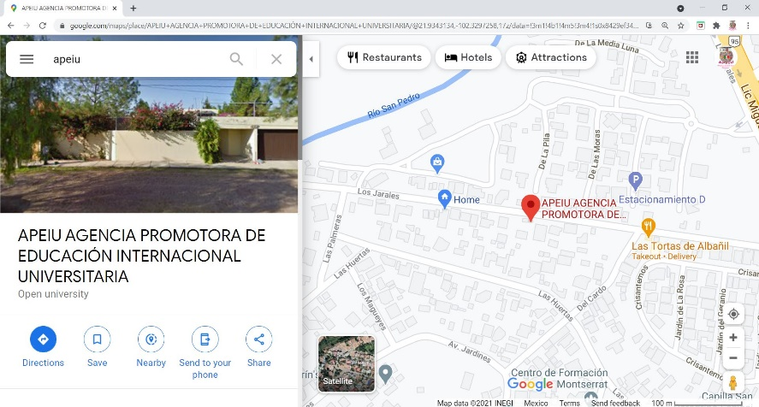
Cuando envíe su documentación no olvide informarme para autorizarle la BECA
DOCUMENTOS
Todos los documentos son en Original y Copia.
- ACTA DE NACIMIENTO (Reciente)
- CURP
- CERTIFICADO DE PRIMARIA
- CERTIFICADO DE SECUNDARIA
- CERTIFICADO DE BACHILLERATO
- CERTIFICADO DE LICENCIATURA (Puede ser cualquier Licenciatura)
- CERTIFICADO DE MAESTRÍA (Puede ser cualquier Maestría)
- TÍTULO O CÉDULA DE LICENCIATURA (Puede ser Cualquier Licenciatura)
- TÍTULO O CÉDULA DE MAESTRÍA (Puede ser Cualquier Maestría)
Si los estudios previos los realizó fuera de la República Mexicana, dichos certificados deben venir debidamente Apostillados, y si no están hechos en español deben traer su traducción al español por un perito avalado por el Consulado o Embajada Mexicana en su país

- OCHO FOTOS T/CREDENCIAL OVALADAS
- OCHO FOTOS T/INFANTIL
  - Tanto las Fotos T/Credencial como las T/Infantil deben ser:
    - Sin Retoque
    - A Blanco y Negro
    - Papel Mate
    - Fondo Blanco
    - Cara completamente Despejada, sin piercing, lentes o fleco; sin aretes o cadena.
    - De frente
    - Caballeros de Saco y Corbata (Sin bigote o barba, Tonos muy claros que permitan la visibilidad cuando sean selladas por las autoridades)
    - Las Damas con Ropa Formal y Tonos muy claros; sin maquillaje, labial o delineador.
    - Pegamento Autoadherible (Como calcomanías).
- UNA FOTO DIGITAL:
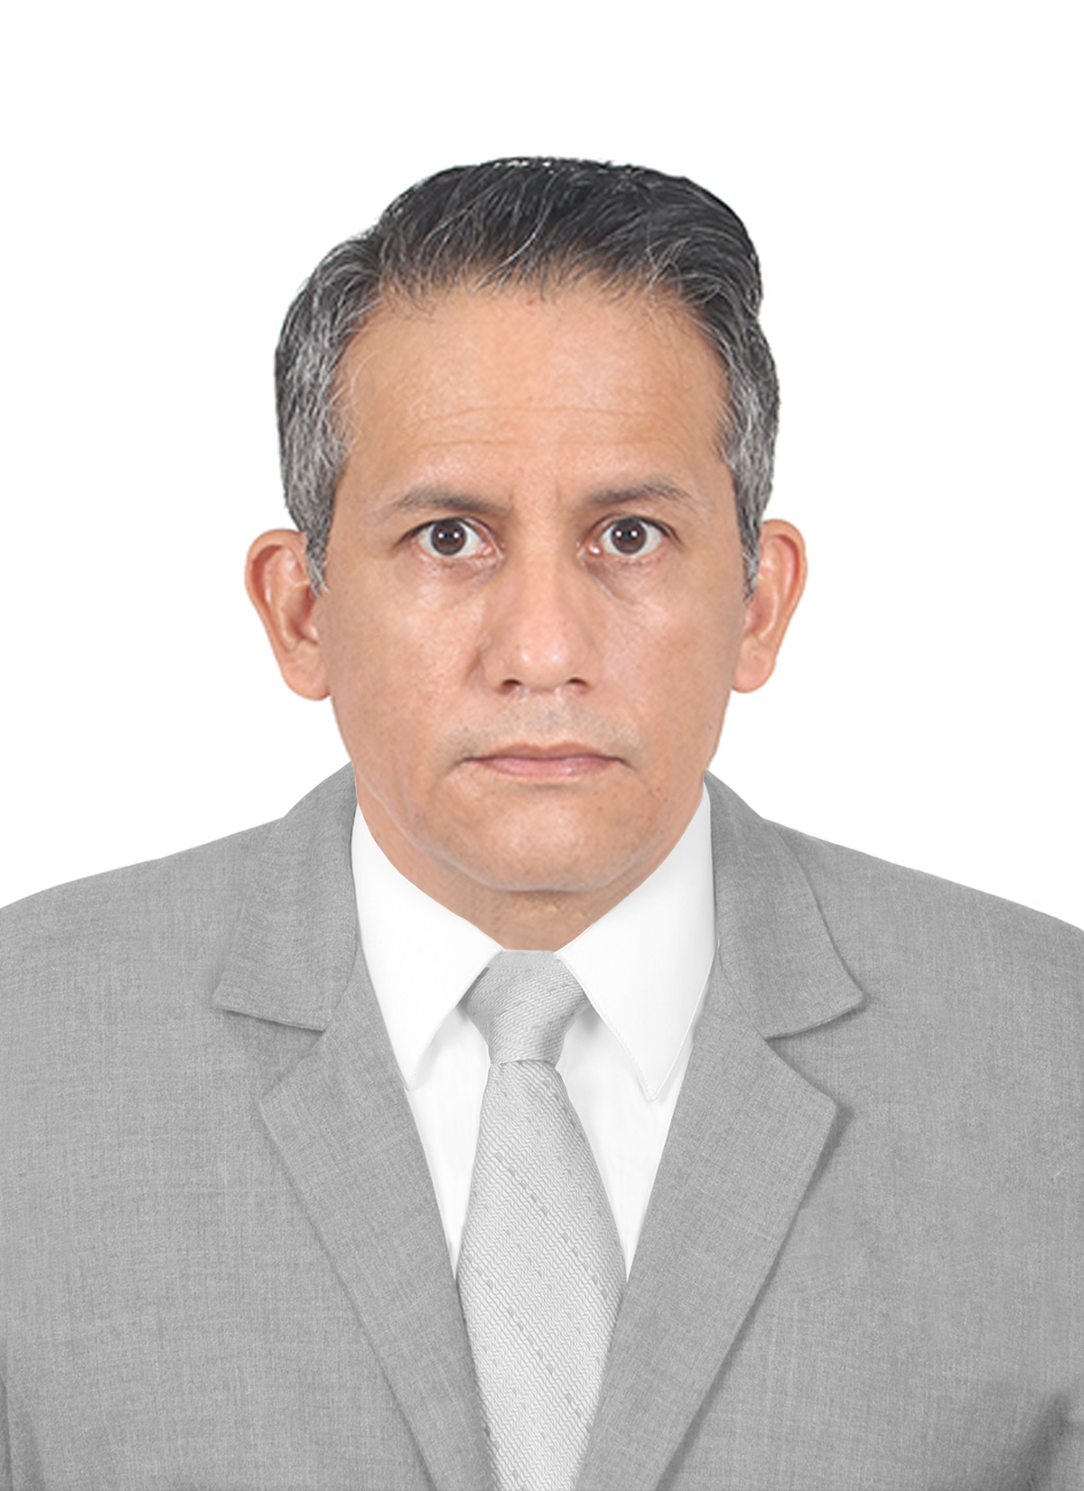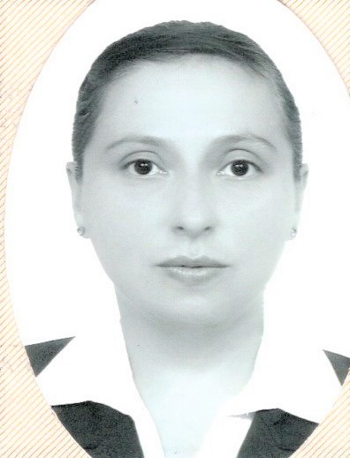

  - Igual a las tamaño credencia e infantil.
  - Debe tener cuando menos 1 Mega Pixel.
  - No todos los celulares tienen ésta calidad de resolución por lo que le recomendamos utilizar una Cámara Digital para que SEP. no vaya a negar su inscripción.
  - A Colores
  - Fondo Blanco
  - De frente
  - Cara Despejada
  - Con una ligera sonrisa
  - Caballeros de Saco y Corbata (Tonos claros que permitan la visibilidad cuando sean selladas por las autoridades)
  - Las Damas con Ropa Formal y Tonos claros.
  - Debe enviarla al e mail:
    - agenciaapeiu@outlook.com
    - ASUNTO: Aspirante a DOCTORADO EN EDUCACIÓN
    - (Promoción o “LA FIRALAT” ) / Control Escolar.
- ARCHIVO EXCEL "GENERALES DE NUEVO ALUMNO":
  - SOLICITUD DEL CÓDIGO DE AUTORIZACIÓN DE LA PROMOCIÓN “LA FIRALAT ” (ESTE CÓDIGO SE LO PROPORCIONARÉ VÍA E MAIL SOLO HASTA QUE ME HAYA HECHO LLEGAR POR E MAIL LOS FORMATOS Y ARCHIVOS DEBIDAMENTE LLENADOS:
    - FORMATO SOLICITUD DE INSCRIPCIÓN. (ARCHIVO WORD)
    - GENERALES DEL ALUMNO PARA SU REGISTRO ANTE LA SEP (ARCHIVO EXCEL)
    - FOTO DIGITAL.
    - CERTIFICADOS DE PRIMARIA, SECUNDARIA, PREPARATORIA, LICENCIATURA Y MAESTRÍA (APLICA PARA CUALQUIER MAESTRÍA) ESCANEADOS CON IMAGEN LEGIBLE.
    - FOTO DEL TÍTULO O CÉDULA PROFESIONAL LEGIBLE
    - CURRÍCULUM VITE.
  - Se le Adjuntaron los archivos correspondientes,
  - Estos archivos se envían por e mail junto con la
    - FOTO DIGITAL,
    - SOLICITUD DE INSCRIPCIÓN y
    - CURRÍCULUM VITAE; ya que es el medio electrónico para cargar sus datos para su Registro de Inscripciones ante la SEP.
- SOLICITUD DE INSCRIPCIÓN:
  - Se le Adjuntó el archivo correspondiente,
  - Este archivo se Debe Enviar de dos maneras:
    - A) Por e mail junto con la FOTO DIGITAL, SUS GENERALES DE NUEVO ALUMNO Y CURRÍCULUM VITAE.
    - B) Impreso, con foto y firmado, junto con los demás documentos.
- CURRÍCULUM VITAE:
  - Se le Adjuntó el archivo correspondiente,
  - Este archivo se Debe Enviar de dos maneras:
    - A) Por e mail junto con la FOTO DIGITAL, SUS GENERALES DE NUEVO ALUMNO Y SOLICITUD DE INSCRIPCIÓN
    - B) Impreso, con foto y firmado, junto con los demás documentos.
NOTAS:
- Todos los Documentos Originales los debe entregar ya sea personalmente o por Mensajería Certificada de su confianza (DHL, ESTAFETA, MULTIPACK, UPS, etc.).
- Todos estos requisitos los exige la Secretaría de Educación Pública en original y copia simple para su Registro y Matriculación como Alumno Inscrito por la Universidad Abierta de Tlaxcala, A. C.
- Una vez que SEP. coteja sus documentos originales se le pueden devolver su Título y Cédula Profesional:
- SI REALIZÓ ESTUDIOS PREVIOS EN EL EXTRANJERO:
- Si alguno de sus estudios previos como la Primaria (Elementary School), Secundaria (Middle School), Bachillerato (High School), Licenciatura (Bachelor´s Degree); lo(s) realizó en el extranjero (en algún país que no sea la República Mexicana), debe observar los requisitos contemplados en el “Título III. ALUMNOS CON ESTUDIOS HECHOS EN EL EXTRANJERO (Extranjeros que quieren inscribirse o Mexicanos que estudiaron en el extranjero” del documento “REQUISITOS DE INSCRIPCIÓN Y PASOS A SEGUIR Para Todos los Niveles. SOLICITE A ÉSTE MISMO E MAIL agenciaapeiu@outlook.com LA INFORMACIÓN ADICIONAL.
COSTOS DEL DOCTORADO EN EDUCACIÓN
  - PROMOCIÓN “LA FIRALAT”: Para recibir el beneficio de la promoción consistente en el pago de inscripción al primer semestre de: $1,600.00, es indispensable que me haga llegar un e mail informando el número de guía y mensajería que utilizó para enviar su documentación; PARA ASIGNARLE LA CLABE DE AUTORIZACIÓN DE “LA FIRALAT ”

  - En cuanto al precio de las colegiaturas cuyo precio de lista es de $1,700.00 pesos, se autoriza para el primer semestre el precio de $1,600.00 pesos mexicanos La beca es renovable semestralmente siempre que no repruebe materias o se retrase en sus pagos.
  - COSTO TOTAL SISTEMA A DISTANCIA ON LINE DEL PRIMER SEMESTRE CON DESCUENTO “LA FIRALAT ”: Hasta $8,600.00 pesos mexicanos, contra los $12,400.00 pesos que es el precio de lista por semestre. La promoción es refrendable cada semestre siempre que no se reprueben materias y/o se retrase en los pagos.
- COSTOS CON PRECIO “EMAGISTER LA FIRALAT ”:
  - INSCRIPCIÓN: 1,700.00 pesos.
  - MENSUALIDAD: 6 pagos mensuales por semestre de $1,600.00 pesos
  - TOTAL, POR SEMESTRE: $11,200.00
  - SEMESTRES: Cuatro (2 años).
- NOTAS IMPORTANTES RELATIVAS A LOS PAGOS:
    - CUENTA PARA DEPÓSITOS BANCARIOS.
BANCO | SCOTIAN BANK INVERLAT, S. A.
NOMBRE DEL TITULAR DE LA CUENTA | MAURICIO CARLOS ALFONSO ALVA MORENO
CUENTA | 01505338913

- CLAVE PARA TRANSFERENCIAS BANCARIAS.
BANCO | SCOTIAN BANK INVERLAT, S. A.
PAÍS | Mexico
NOMBRE DEL TITULAR DE LA CUENTA | SCOTIAN BANK INVERLAT, S. A.
CLAVE BANCARIA | 044010015053389133
TITULAR DE LA CUENTA | MAURICIO CARLOS ALFONSO ALVA MORENO.

PAGOS DESDE EL EXTRANJERO (EN DÓLARES AMERICANOS)
TRANSFERENCIA BANCARIA INTERNACIONAL
BANCO | PLAZA | CÓDIGO SWIFT | CUENTA
Scotian Bank Inverlat | Mexico | MBCOMXMM | 044010015053389133
TITULAR DE LA CUENTA | E MAIL: | TELÉFONO
MAURICIO CARLOS ALFONSO ALVA MORENO | agenciaapeiu@outlook.com | 52 449 2427138
INERNATIONAL DEPOSITS
COMPAÑÍAS DE TRANFERENCIA INTERNACIONAL
EMPRESA | NOMBRE COMPLETO DEL BENEFICIARIO | LOCACIÓN
Moneygram y Western Union | MAURICIO CARLOS ALFONSO ALVA MORENO | AGUASCALIENTES, MÉXICO, C.P.20100
NO OLVIDE ENVIAR FOTO LEGIBLE DEL COMPROBANTE DE PAGO POR WATS APP AL (52) 4492427138, EL NOMBRE DEBE SER COMPLETO Y EXACTAMENTE COMO ESTA ESCRITO, DE LO CONTRARIO EL PAGO NO ES COBRABLE, POR LO QUE SU PAGO NO SE APLICA

RESUMEN DE LOS COSTOS DEL PRIMER SEMESTRE DEL
DOCTORADO EN EDUCACIÓN SISTEMA A DISTANCIA (Todo el curso por Internet, desde cualquier parte del Mundo y en sus propios horarios).
CON PROMOCIÓN
SISTEMA A DISTANCIA (ON LINE = TODO EL CURSO POR INTERNET
TIPO DE PAGO | FECHAS DE PAGO SI  INICIA EN ENERO | FECHAS DE PAGO SI INICIA EN JULIO | PAGO PROMOCIÓN “EMAGISTER” | PAGO PRECIO DE LISTA
INSCRIPCIÓN | Segundo viernes de diciembre |  | $1,600.00 | $1,700.00
PAGO 1/6 | Primer lunes de enero |  | $1,500.00 | $1,790.00
PAGO 2/6 | Primer lunes de febrero |  | $1,500.00 | $1,790.00
PAGO 3/6 | Primer lunes de marzo |  | $1,500.00 | $1,790.00
PAGO 4/6 | Primer lunes de abril |  | $1,500.00 | $1,790.00
PAGO 5/6 | Primer lunes de mayo |  | $1,500.00 | $1,790.00
PAGO 6/6 | Primer lunes de junio | Primer lunes de diciembre | $1,500.00 | $1,790.00
TOTAL, DEL PRIMER SEMESTRE  Su ahorro por semestre será aproximadamente será  De $1,200.00 pesos. Si el pago del semestre lo hace completo junto con la inscripción recibirá un descuento adicional de $2,000.00, quedando en un solo pago por $8,500.00 pesos mexicanos por semestre. |  |  | $10,500.00  Pesos Mexicanos | $12,400.00 PRECIO DE LISTA

MATERIAS
DEL DOCTORADO EN EDUCACIÓN
- PRIMER SEMESTRE:  - Filosofía de la Educación  - Historia de la Educación  - Investigación Educativa  - Taller de Investigación I  - Idioma Extranjero | - SEGUNDO SEMESTRE:  - Política Educativa  - Teorías Educativas  - Metodología de las Ciencias Sociales  - Taller de Investigación II  - Idioma Extranjero II
- TERCER SEMESTRE:  - Política Educativa  - Teorías Educativas  - Metodología de las Ciencias Sociales  - Taller de Investigación II  - Idioma Extranjero III | - CUARTO SEMESTRE:  - Diseño Curricular  - Sociología de la Educación  - Estadística  - Taller de Investigación IV  - Taller de Titulación
En su Universidad Abierta de Tlaxcala se le prepara para adquirir el Grado Académico (Título) y Cédula de Doctorado en Educación expedida por la Dirección General de Profesiones de la Secretaría de Educación Pública de la República Mexicana. Exactamente igual que todas las Universidades que también cuentan con Reconocimiento de Validez Oficial de Estudios (Incorporación).
En el caso de los extranjeros no se les otorga Cédula Profesional, por ser un documento exclusivo para los mexicanos, toda vez que se rige por aspectos migratorios y derechos laborables, pero en su lugar, se les otorga su Título (Grado de DOCTORADO EN EDUCACIÓN), debidamente Apostillado, para que haga sus trámites de revalidación de estudios hechos en la República Mexicana ante la autoridad educativa del país donde reside, también puede consultar ante el Consulado o Embajada Mexicana, del país donde reside.
SI TIENE ALGUNA OTRA DUDA HÁGAMELO SABER PARA PODER ATENDERLE.
DR. MAURICIO ALVA MORENO.
Vicerrector de Universidad Abierta de Tlaxcala, A. C.
Rector de Universidad Galilea, A. C. ® (Campus Aguascalientes)
Presidente de la APEIU (Agencia Promotora de Educación Internacional Universitaria.

agenciaapeiu@outlook.com
Nextel: (01-449) 2427138 / Id: 92*12*40767

